**学 生 健 康 管 理 系 统**

**系统需求分析文档**

**xxxxxxx**

**xxxxxxx**

**xxxxxxx**

**xxxxxxx**

**xxxxxxx**

**xxxxxxx**

**xxxxxxx**

**xxxxxxx**

**xxxxxxx**

**xxxxxxx**

目录

*1.* 系统概述 4

*2.* 功能性需求 5

*2.1 教师身份可使用的功能* 5

*2.2 学院负责人身份可使用的功能* 5

*2.3 学生身份可使用的功能* 5

*2.4 管理员身份可使用的功能* 5

*3.* 非功能性需求 6

*3.1 响应时间* 6

*3.2 安全需求* 6

*3.3 可靠性需求* 6

*3.4兼容性需求* 6

*3.5 数据保密需求* 6

*3.6 易用性需求* 6

*4.* 需求分析 7

*4.1 总体用例* 7

*4.2 使用者* 7

4.3 师生信息用例包分析 8

*4.3.1* 用户登录用例分析 8

*4.3.2* 管理员修改师生列表用例分析 9

*4.3.3* 管理员修改学生健康码和健康状态用例分析 9

*4.3.4* 查询学生所在学院负责人及联系方式用例分析 10

*4.4 设施相关用例包分析* 10

*4.4.1* 学生申请校内设施用例分析 11

4.4.2 查询某时间段某设施内的学生用例分析 12

4.4.3 查看设施开放情况用例分析 12

4.4.4 学生使用设施打卡和违约用例分析 13

4.4.5 学生查询违约记录用例分析 13

4.4.6 管理员修改设施信息用例分析 14

*4.5 聊天用例包分析* 15

4.5.1 师生聊天用例分析 15

4.5.2 查看聊天记录用例分析 16

*4.6 病假相关用例包分析* 16

4.6.1 学生申请病假，老师准假以及销假用例分析 16

4.6.2 老师查询学生病假用例分析 17

*4.7 出入校用例包分析* 18

4.7.1 学生申请出校用例分析 18

4.7.2 查询学生出入校时间及特定时间校门流量用例分析 19

*4.8 学生健康与疫情监测监测用例包分析* 20

4.8.1 学生每日填报信息用例分析 20

4.8.2 查询学生是否跨省活动用例分析 21

4.8.3 查询学生当前状态用例分析 21

4.8.4 计算符合返校条件的学生并分配返校批次用例分析 22

4.8.5 查询在非安全地区的学生用例分析 23

4.8.6 查询学生隔离记录用例分析 23

4.8.7 查询乘坐存在感染人员交通工具用例分析 24

4.8.8 计算学生连续打卡记录用例分析 24

4.8.9 查看当天未打卡学生用例分析 25

4.8.10 录入每日地图数据用例分析 25

# 系统概述

本系统是一个紧跟时事的疫情管理系统。在新冠肺炎肆虐全球的大背景下，学校如何在保证开学的前提下，减少学生被感染的风险，同时也能及时有效的了解学生当前状况，帮助学校合理规划教学任务。本疫情管理系统变应运而生。

在这个小学期里，我们的数据库课程设计项目就是应对与疫情来袭的大背景，探讨了在学校复杂的信息化环境下的疫情管理系统的方法和过程。一个学校如何高效管理自己的学生信息，安排尚未返校的学生分批合理错峰返校，监控已经返校的学生出入校园状况、位置信息和身体状况，一旦出现有学生出现问题，学校能第一时间了解，第一时间处理，这就是本系统所做的工作。

一个好的疫情管理系统必须能够高效有序的管理组织学校的教学与生活，有效提高学校的生活水平及教学质量，以保证为学生、老师以及学校工作人员的疫情管理提供一致、及时、准确、系统、完整的信息服务功能。

# 功能性需求

登录功能：分为教师、学生、管理员三种身份登录系统。

## *2.1 教师身份可使用的功能*

1.查询学生病假

2.批准学生病假与销假

3.线上交流

## *2.2 学院负责人身份可使用的功能*

每个学院选出特定教师作为学院的负责人

1.查询当天未打卡的学生

2.查询学生的隔离记录与乘坐疑似或者确诊存在感染人员的交通工具

3.查询非安全地区学生

4.查询师生状态（例如：健康码颜色、是否隔离中、是否处于病假状态）

5.查询学生跨省活动信息

6.查询学生出校返校时间及某日校门流量

## *2.3 学生身份可使用的功能*

1.查询所在学院负责人及联系方式

2.申请使用校内设施

3.查看设施开放情况以及某时间段剩余申请容量

4.使用设施打卡

5.查询违约记录

6.申请病假、销假

7.聊天功能

8.查询聊天记录

9.申请出校

10.每日填报信息

## *2.4 管理员身份可使用的功能*

系统管理员由教师中的人担任

1.修改师生列表与健康码状态，注册师生信息

2.录入每日地图数据

3.修改设施信息

# 非功能性需求

## *3.1 响应时间*

a.在98％的情况下，一般时段响应时间不超过1秒，高峰时段不超过3秒。定位系统从点击到第一个界面显示出来所需要的时间不得超过500毫秒。

b.在推荐配置环境下：登录响应时间在2秒内，刷新栏目响应时间在2秒内，刷新条目分页列表响应时间2秒内，打开信息条目响应时间1秒内，刷新部门、人员列表响应时间2秒内。

c.在非高峰时间根据学生名称和学生学号等特定条件进行搜索，可以在3秒内得到搜索结果。

## *3.2 安全需求*

a.严格权限访问控制，用户在经过身份认证后，只能访问其权限范围内的数据，只能进行其权限范围内的操作。

b.不同的用户具有不同的身份和权限，需要在用户身份真实可信的前提下，提供可信的授权管理服务，保护数据不被非法/越权访问和篡改，要确保数据的机密性和完整性。

## *3.3 可靠性需求*

a.对输入有提示，数据有检查，防止数据异常。

b.系统健壮性强，应该能处理系统运行过程中出现的各种异常情况，如：人为操作错误、输入非法数据、硬件设备失败等，系统应该能正确的处理，恰当的回避。

## *3.4兼容性需求*

a.系统应支持windows操作系统;

b.系统应支持Mysql,数据库系统;

c.最多只有5%的系统实现需要具体到特定的操作系统。

d.替换关系数据库系统的平均时间不超过2小时，并且保证没有数据丢失。

## *3.5 数据保密需求*

网络传递数据应经过加密。需要保证数据在采集、传输和处理过程中不被偷窥、窃取、篡改。业务数据需要在存储时进行加密，确保不可破解。

## *3.6 易用性需求*

用户能够简便地安装和使用。用户通过安卓，ios和pc的系统自带的方式打开，可以轻松的进行登录打卡并查看信息

# 需求分析

## *4.1 总体用例*

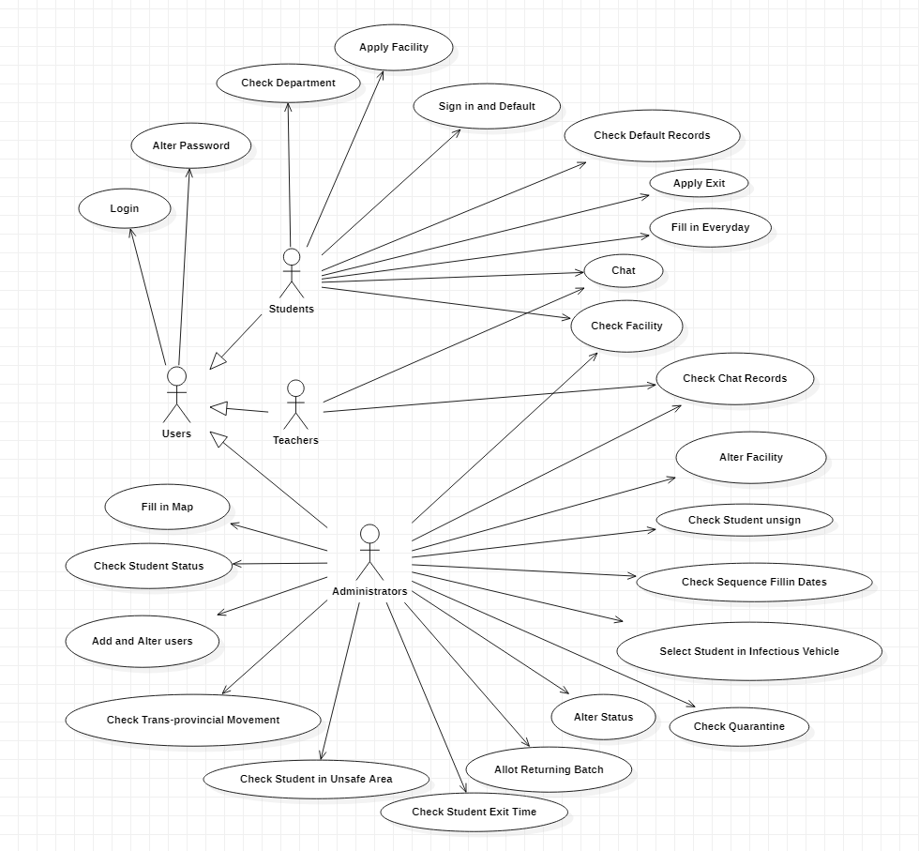

图4-1 系统总用例图

## *4.2 使用者*

A． 学生

B． 教师

C． 管理员

## 4.3 师生信息用例包分析

师生信息用例图如下所示：

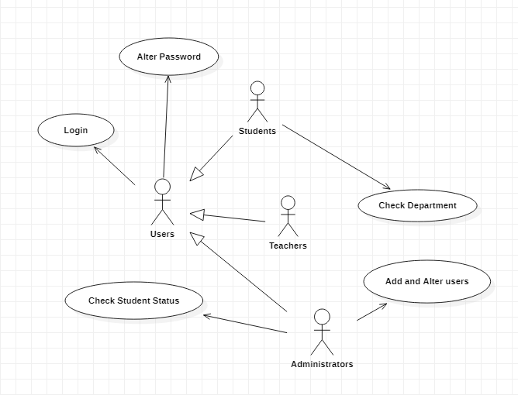

图4-3师生信息用例图

### *4.3.1* 用户登录用例分析

简介：用户登录

用例规约：

表格 4-3-1 用户登录用例规约

|  |  |
| --- | --- |
| 用例名称 | 用户登录 |
| 执行人 | 管理员、教师和学生 |
| 涉及人群 | 管理员、教师和学生 |
| 前置条件 | 无 |
| 后置条件 | 按照成员身份分别进入相关页面 |
| 事件流 | A.  用户输入id密码，提交  B.  系统验证id是否存在  C.  系统验证密码是否正确  D.  登录成功，跳转至主页 |
| 备选流 | A.  登录时，账号错误，给出错误提示信息，提示账号不存在  B.  登录时，密码错误，给出错误提示信息，提示密码错误 |

### *4.3.2* 管理员修改师生列表用例分析

简介：当以管理员身份登录此系统后，可以进入信息管理页面，此页面含有师生所有的信息。

表格4-3-2 管理员修改师生列表用例规约

|  |  |
| --- | --- |
| 用例名称 | 管理员修改师生列表 |
| 执行人 | 管理员 |
| 涉及人群 | 学生，教师 |
| 前置条件 | 以管理员身份登陆系统成功 |
| 后置条件 | 系统将师生信息显示在系统界面上 |
| 事件流 | A. 管理员提交要修改的师生信息  B. 系统审查修改数据是否合格  C. 将管理员提交数据插入数据库  D. 将修改成功信息显示在页面上 |
| 备选流 | A. 修改信息不合格，修改失败，网页上返回失败信息 |

### *4.3.3* 管理员修改学生健康码和健康状态用例分析

简介：以管理员身份登录此系统后，可以进入信息管理页面，显示学生健康状态信息，可以对健康状态与健康码进行修改

表格4-3-3 管理员修改学生健康码和健康状态用例规约

|  |  |
| --- | --- |
| 用例名称 | 管理员修改学生健康码和健康状态 |
| 执行人 | 管理员 |
| 涉及人群 | 学生 |
| 前置条件 | 以管理员身份登陆系统成功 |
| 后置条件 | 系统将健康状态显示在系统界面上 |
| 事件流 | A. 管理员提交要修改的学生健康码  B. 查看健康码是否符合要求  C. 修改数据库中原健康码  D. 显示修改成功 |
| 备选流 | A. 健康码不符合要求，修改失败 |

### *4.3.4* 查询学生所在学院负责人及联系方式用例分析

简介：当以学生身份登录此系统后，可以进入学院负责人查询页面，可以查询对应学院的负责人及联系方式。

表格4-3-4 查询学生所在学院负责人及联系方式用例规约

|  |  |
| --- | --- |
| 用例名称 | 查询学生所在学院负责人及联系方式 |
| 执行人 | 学生 |
| 涉及人群 | 老师 |
| 前置条件 | 以学生身份登陆系统成功 |
| 后置条件 | 系统将相应学院负责人及联系方式显示在系统界面上 |
| 事件流 | A. 输入学生学号，查询  B. 系统查询出学生所在学院和联系人  C. 返回查询结果，显示在页面上 |
| 备选流 | A. 学号出错，查询失败 |

## *4.4 设施相关用例包分析*

设施相关用例图如下所示：

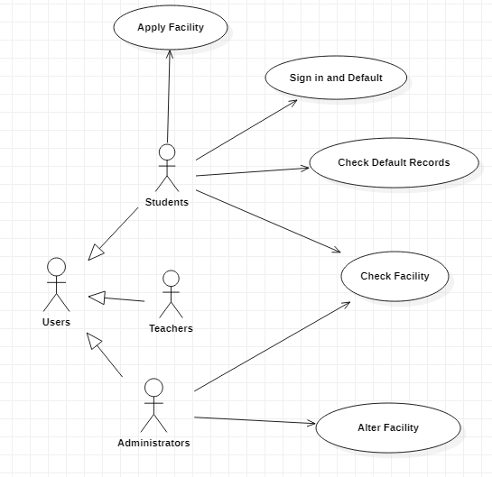

图4-4 设施相关用例图

### *4.4.1* 学生申请校内设施用例分析

简述：当以学生的身份登录此系统后，学生可以对当下已有的设施进行申请。

用例规约：

表格 4-4-1 学生申请校内设施用例规约

|  |  |
| --- | --- |
| 用例名称 | 学生申请校内设施 |
| 执行人 | 学生 |
| 涉及人群 | 设施 |
| 前置条件 | 以学生身份登陆系统成功 |
| 后置条件 | 系统核对申请信息是否符合条件，如合规，则将其写入数据库，否则返回申请失败的信息 |
| 事件流 | A.  用户输入申请设施、日期、时间并提交  B.  系统核对该设施的容量与该时间段已申请人数、该学生健康状况、违约记录等  C.  申请成功，插入申请记录并提示申请成功 |
| 备选流 | A.  申请失败，给出申请失败提示信息，提示申请失败 |

### 4.4.2 查询某时间段某设施内的学生用例分析

简述：当以管理员的身份登陆此系统后，系统可以查询该时间段该设施内所有学生的信息。

用例规约：

表格 4-4-2 查询某时间段某设施内学生用例规约

|  |  |
| --- | --- |
| 用例名称 | 查询某时间段某设施内学生的信息 |
| 执行人 | 疫情打卡系统 |
| 涉及人群 | 管理员 |
| 前置条件 | 以管理员身份登陆系统成功 |
| 后置条件 | 系统查询到该时间段该设施内所有学生信息并将其显示在网页上 |
| 事件流 | A.  通过账号，密码以管理员的身份登录。  B.输入设施名称，可选开放时间，检查设施开放情况。  C.提取学生信息，显示查询结果。 |
| 备选流 | A.  登陆时，账号或密码错误，给出错误提示信息，提示用户重新登陆  B.  当前设施不开放，提示该设施在此时间段未开放。  C.  该时间段无学生，提示该设施在此事件内没有学生。 |

### 4.4.3 查看设施开放情况用例分析

简述：

通过管理员的身份登陆此系统，管理员可通过设施、日期以及时间段查看设施开放情况和该时间段剩余申请活动量

用例规约：

表格 4-4-3 查看设施开放情况用例规约

|  |  |
| --- | --- |
| 用例名称 | 查看设施开放情况 |
| 执行人 | 管理员 |
| 涉及人群 | 管理员 |
| 前置条件 | 以管理员身份登陆系统成功 |
| 后置条件 | 系统查询到某个设施开放情况及某时间段生育申请容量并将其显示在网页上 |
| 事件流 | A.  通过账号，密码以管理员的身份登录。  B.  系统跳转到查看设施开放情况及某时间段剩余申请容量页面  C.  管理员通过查询框输入设施、日期和可选时间段来查看设施开放情况和该时间段剩余申请容量。  D.  系统进行相应操作，在数据库中根据输入的信息查询相应的设施开放情况和该时间段剩余容量，并显示在页面。 |
| 备选流 | A.  登陆时，账号或密码错误，给出错误提示信息，提示用户重新登陆  B.  当输入设施不开放时，给出提示信息。 |

### 4.4.4 学生使用设施打卡和违约用例分析

简述：

通过学生的身份登陆此系统，学生可以输入设施序号、打卡时间和进/出设施的对应数字，完成打卡。

用例规约：

表格 4-4-4 学生使用设施打卡和违约用例规约

|  |  |
| --- | --- |
| 用例名称 | 学生使用设施打卡和违约 |
| 执行人 | 学生 |
| 涉及人群 | 学生 |
| 前置条件 | 以学生身份登陆系统成功 |
| 后置条件 | 系统查询到学生打卡结果并将其显示在网页上 |
| 事件流 | A.  学生打卡  B.  系统查询是否打卡成功  C.  返回打卡结果 |
| 备选流 | A.  打卡失败的学生在每天晚上23:50自动添加违约记录 |

### 4.4.5 学生查询违约记录用例分析

简述：

以学生的身份登录系统后，输入学生学号，系统查询学号对应的违约记录后将违约信息显示在网页上

用例规约：

表格 4-4-5 学生查询违约记录用例规约

|  |  |
| --- | --- |
| 用例名称 | 学生违约记录查询 |
| 执行人 | 疫情打卡系统 |
| 涉及人群 | 学生 |
| 前置条件 | 以学生身份登陆系统成功 |
| 后置条件 | 系统查询到该学生的所有违约信息并将其显示在网页上 |
| 事件流 | 1. 学生查询违约记录 2. 系统调出该学生违约记录 3. 系统将违约记录显示在页面上 |
| 备选流 | 1. 学生无违约记录，显示无违约结果 |

### 4.4.6 管理员修改设施信息用例分析

简述：

管理员对设施的开发时间，可否预定状况进行修改

用例规约：

表格 4-4-6 管理员修改设施信息用例规约

|  |  |
| --- | --- |
| 用例名称 | 管理员修改设施信息 |
| 执行人 | 系统管理员 |
| 涉及人群 | 设施 |
| 前置条件 | 以管理员身份登陆系统成功 |
| 后置条件 | 设施信息修改完成 |
| 事件流 | 1. 管理员输入修改信息，提交 2. 系统确定输入参数合格 3. 系统修改数据库中对应行 4. 系统将修改成功提示显示在页面上 |
| 备选流 | 1. 输入修改信息不合规定，修改失败 2. 输入id不存在，返回相应结果 |

## *4.5 聊天用例包分析*

聊天用例图如下所示：

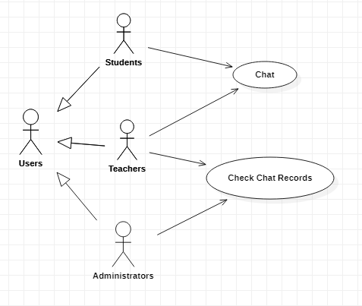

图4-5 聊天用例图

### 4.5.1 师生聊天用例分析

简述：所有用户可以通过此系统进行聊天、通知。

用例规约：

表格 4-5-1 师生聊天用例规约

|  |  |
| --- | --- |
| 用例名称 | 师生聊天 |
| 执行人 | 所有使用者 |
| 涉及人群 | 所有使用者 |
| 前置条件 | 某一使用者主动或被动进行 |
| 后置条件 | 页面中显示信息成功 |
| 事件流 | A. 登录  B. 进入聊天室页面  C． 选择聊天对象  D. 输入或查看聊天内容 |
| 备选流 | 发送消息 |

### 4.5.2 查看聊天记录用例分析

简述：在聊天功能中已经实现。

## *4.6 病假相关用例包分析*

病假相关用例图如下所示：

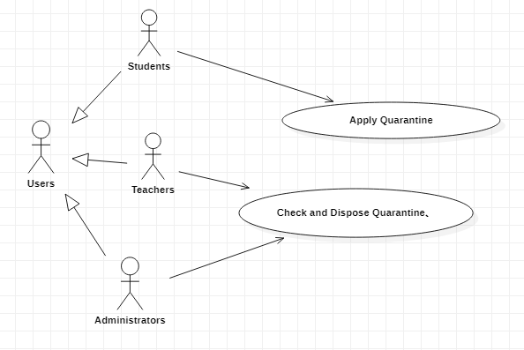

图4-6 病假相关用例图

### 4.6.1 学生申请病假，老师准假以及销假用例分析

简述：学生向系统申请提供病假表，表上需填写学生ID，病假时长；填写好之后，系统将该学生填写的病假表发送给某教师，教师需要在病假表上，留下自己的ID，并写下允许的病假时长，以及学生最晚的销假时间，由系统重新发回给学生。

学生病假结束之后，需要将之前系统发回的病假表通过系统交由之前的准假教师，以申请销假，教师在收到病假表之后，完成销假。

用例规约：

表格4-6-1 学生申请病假，老师准假以及销假用例规约

|  |  |
| --- | --- |
| 用例名称 | 学生申请病假，老师准假以及销假 |
| 执行人 | 学生，老师，系统 |
| 涉及人群 | 学生，老师 |
| 前置条件 | 以学生或老师身份登陆系统成功 |
| 后置条件 | 系统查询出已经完成的病假信息并将其显示在网页上 |
| 事件流 | 1. 学生提供病假原因提交申请 2. 系统通知老师处理 3. 老师给出审核意见 4. 系统通知学生审核结束 |
| 备选流 | 1. 病假申请被搁置无人处理 |

### 4.6.2 老师查询学生病假用例分析

简述：老师输入病假单编号，可以查询到申请该病假表的学生ID，准假老师的ID，申请病假的时间，教师准假的时间，允许的病假时长，以及销假的时间。

用例规约：

格4-6.2 老师查询学生病假用例规约

|  |  |
| --- | --- |
| 用例名称 | 老师查询学生的病假信息 |
| 执行人 | 老师 |
| 涉及人群 | 学生 |
| 前置条件 | A、以老师身份登录  B、所查询的病假单已经完成  C、老师知道所要查询的病假单的编号 |
| 后置条件 | 系统将完成的病假单的信息显示在界面上，病假相关功能结束 |
| 事件流 | A、老师输入病假ID号  B、系统进入数据库查询  C、查询结果返回页面 |
| 备选流 | A、病假ID不存在 |

## *4.7 出入校用例包分析*

出入校用例图如下所示：

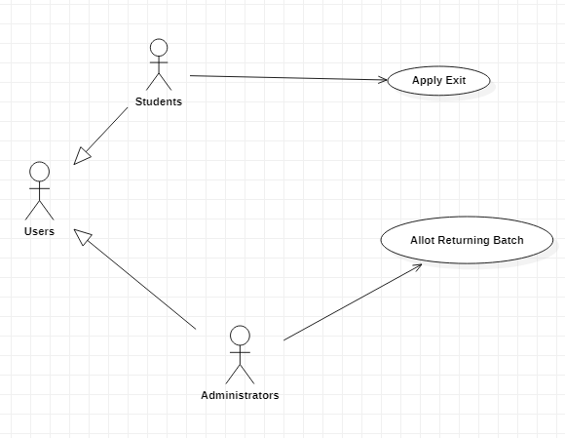

图4-7 出入校用例图

### 4.7.1 学生申请出校用例分析

简述：学生申请出校时需在系统中创建一条记录。系统首先确认当前学生的记录中没有出校时间重叠的记录，然后根据已登录学生的id创建一条新记录，并根据学生输入信息补全除确认返校以外的属性。学生返校时，确认返校，系统查找到最近记录并修改确认返校属性。

用例规约：

表格 4-7- 学生申请出校用例规约

|  |  |
| --- | --- |
| 用例名称 | 学生申请出校用例分析 |
| 执行人 | 学生 |
| 涉及人群 | 学生，系统 |
| 前置条件 | 学生成功登陆 |
| 后置条件 | 学生向系统成功递交出校申请 |
| 事件流 | A. 学生填写出校信息  B. 递交申请给系统  C． 系统查询学生是否满足条件  D． 学生获准出校 |
| 备选流 | F. 不允许出校，学生健康状态有问题 |

### 4.7.2 查询学生出入校时间及特定时间校门流量用例分析

简述：管理员可通过输入学生id，获取数据库数据，得到学生出入校门时间记录；还可以通过输入日期，系统自动计算改日进出校学生人数，获得校门流量。

用例规约：

表格 4-7-2 查询学生出入校时间及特定时间校门流量用例规约

|  |  |
| --- | --- |
| 用例名称 | 查询学生出入校门时间及特定时间校门流量 |
| 执行人 | 管理员 |
| 涉及人群 | 学生 |
| 前置条件 | 管理员已登录 |
| 后置条件 | 数据库中有该学生记录 |
| 事件流 | A. 管理员输入学生id或者日期  B. 输入id，查询特定学生出返校记录/输入日期查询当日进出校人流量  C． 返回查询结果 |
| 备选流 | D. 输入格式有误，返回fail提示。 |

## *4.8 学生健康与疫情监测监测用例包分析*

学生健康与疫情监测监测用例包用例图如下所示：

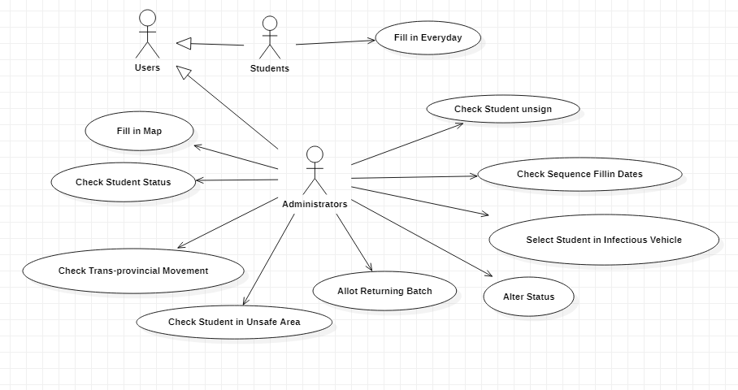

图4-8 学生健康与疫情监测监控用例图

### 4.8.1 学生每日填报信息用例分析

简述：学生每天需在系统中创建一条记录。系统首先确认当前学生提交的记录中学生ID是否合法，若不合法则返回打卡失败，若合法则提交学生的打卡信息，返回打卡成功。

用例规约：

表格 4-8- 学生每日打卡用例规约

|  |  |
| --- | --- |
| 用例名称 | 学生每日打卡 |
| 执行人 | 学生 |
| 涉及人群 | 学生，系统 |
| 前置条件 | 学生成功登陆 |
| 后置条件 | 学生向系统成功递交打卡申请 |
| 事件流 | A. 学生填写自己的状态信息  B. 学生点击提交按钮  C． 信息传回给系统  D． 系统检查该同学是否跨省  E． 跨省学生加入出省学生列表 |
| 备选流 | F. 提交失败，该学生ID不合法 |

### 4.8.2 查询学生是否跨省活动用例分析

简述：管理员输入要查询的日期，系统搜索该日期发生跨省活动的学生，并返回这些学生的信息。

用例规约：

表格 4-8-2 查询学生是否跨省用例规约

|  |  |
| --- | --- |
| 用例名称 | 查询某日跨省学生 |
| 执行人 | 管理员 |
| 涉及人群 | 学生 |
| 前置条件 | 具有管理员权限 |
| 后置条件 | 显示当日跨省学生名单 |
| 事件流 | A. 管理员输入要查询的日期  B. 系统按照日期查询outprovince表  C． 返回查询结果 |
| 备选流 | D. 无跨省学生 |

### 4.8.3 查询学生当前状态用例分析

简述：管理员输入要查询的学生ID，系统返回该ID学生的状态，特别的如果管理员输入*则返回全部学生的状态。

用例规约：

表格 4-8-3 查询学生当前状态用例规约

|  |  |
| --- | --- |
| 用例名称 | 查询学生状态用例分析 |
| 执行人 | 管理员 |
| 涉及人群 | 学生 |
| 前置条件 | 管理员权限 |
| 后置条件 | 显示学生状态 |
| 事件流 | A. 管理员输入学生学号或者*选择查询内容  B. 系统进行查询  C． 返回查询结果 |
| 备选流 | D. 输入错误，提示 |

### 4.8.4 计算符合返校条件的学生并分配返校批次用例分析

简述：系统根据学生连续打卡14次且健康码颜色为绿色，对规定日期内符合条件的学生进行分配。

用例规约：

表格 4-8-4 计算符合返校条件的学生并分配返校批次用例规约

|  |  |
| --- | --- |
| 用例名称 | 计算符合返校条件的学生并分配返校批次分配返校批次 |
| 执行人 | 管理员 |
| 涉及人群 | 学生 |
| 前置条件 | 管理员已成功登录 |
| 后置条件 | 系统在限定日期中分配 |
| 事件流 | A 通过账号，密码以操作员身份登陆系统  B 点击分配返校功能，跳转到专属页面  C向数据库发送消息，为符合条件的学生分配返校批次  D 将信息显示到页面上 |
| 备选流 | A没有符合条件的学生则不分配  B可以查询已经分配的学生批次信息 |

### 4.8.5 查询在非安全地区的学生用例分析

简述：管理员输入日期后，系统在当日打卡的学生中找到打卡地点属于危险地区的学生。

用例规约：

表格 4-8-5 查询在非安全区的学生用例规约

|  |  |
| --- | --- |
| 用例名称 | 查询在非安全地区的学生 |
| 执行人 | 管理员 |
| 涉及人群 | 学生 |
| 前置条件 | 管理员已成功登录 |
| 后置条件 | 数据库中存在该学生信息 |
| 事件流 | A. 管理员提交要查询的日期  B. 系统查询数据库将处于非安全地区的学生信息返回  C. 将信息显示在页面上 |
| 备选流 | A 如果没有提交日期则默认系统当天的日期 |

### 4.8.6 查询学生隔离记录用例分析

简述：管理员输入学生id，系统给根据id查找到该学生的隔离记录。

用例规约：

表格 4-8-6 查询学生隔离记录用例规约

|  |  |
| --- | --- |
| 用例名称 | 查询学生隔离记录 |
| 执行人 | 管理员 |
| 涉及人群 | 学生 |
| 前置条件 | 管理员已成功登录 |
| 后置条件 | 数据库中存在该学生信息 |
| 事件流 | A. 管理员提交要查询的学生ID  B. 系统查询数据库将该学生的隔离信息返回  C. 将信息显示在页面上 |
| 备选流 | A如果该学生没有隔离信息返回无 |

### 4.8.7 查询乘坐存在感染人员交通工具用例分析

简述：对乘坐过感染者的交通工具的人员进行查询，并且保证数据的完整性。

用例规约：

表格 4-8-7 查询乘坐存在感染人员交通工具用例分析用例规约

|  |  |
| --- | --- |
| 用例名称 | 查询乘坐存在感染人员交通工具 |
| 执行人 | 系统管理员 |
| 涉及人群 | 学生 |
| 前置条件 | 在一个交通工具上发现了有疑似或者感染者出现 |
| 后置条件 | 无 |
| 事件流 | A. 获取交通工具的编号  B. 查询具有乘坐该编号以及车次的学生，并返回学生的信息。  C.管理员获取学生的信息，并告知相关负责人。 |
| 备选流 | D. 若出错，回滚数据，提交错误信息。 |

### 4.8.8 计算学生连续打卡记录用例分析

简述：计算学生在同一地点连续打卡的天数，并且保证数据的完整性。

用例规约：

表格 4-8-8 计算学生连续打卡记录用例规约

|  |  |
| --- | --- |
| 用例名称 | 计算学生连续打卡记录用例分析 |
| 执行人 | 系统管理员 |
| 涉及人群 | 学生 |
| 前置条件 | 无 |
| 后置条件 | 无 |
| 事件流 | A.学生登陆系统连续进行打卡，周期为每天一次  B.系统记录学生打卡的状态，地点。  C.系统将某一个学生在同一地点打卡的次数相加并显示。 |
| 备选流 | 1. 若出错，回滚数据，提交错误信息。 2. 学生当天未打卡，则不进行记录 3. 学生若连续打卡但是在不同省市，则在新的地点信息下不进行天数累加 |

### 4.8.9 查看当天未打卡学生用例分析

简述：查看当天未进行打卡的学生，并进行联系，并且保证数据的完整性。

用例规约：

表格 4-8-9 查看当天未打卡学生用例规约

|  |  |
| --- | --- |
| 用例名称 | 查看当天未打卡学生用例分析 |
| 执行人 | 系统管理员 |
| 涉及人群 | 学生 |
| 前置条件 | 当天有一个或者多个学生未打卡 |
| 后置条件 | 学生进行了打卡 |
| 事件流 | A. 管理员查看打卡情况，找到未打卡的学生  B. 管理员点击学生栏，查看学生信息。  C．管理员点击学生联系方式按钮，系统返回电话并联系学生。 |
| 备选流 | D. 若出错，回滚数据，提交错误信息。 |

### 4.8.10 录入每日地图数据用例分析

简述：管理员可录入特定日期的疫情状况地图。系统根据管理员给出的中高危险地区名称，生成对应日期的疫情地图数据并存入数据库

用例规约：

表格 4-8-10 录入每日地图数据用例规约

|  |  |
| --- | --- |
| 用例名称 | 录入每日地图数据用例分析 |
| 执行人 | 管理员 |
| 涉及人群 | 无 |
| 前置条件 | 无 |
| 后置条件 | 无 |
| 事件流 | A管理员提交当日的省市疫情等级信息  B数据库接受到信息，将信息转换并插入到数据库  C返回更新成功 |
| 备选流 | A如果输入格式错误则返回更新失败 |